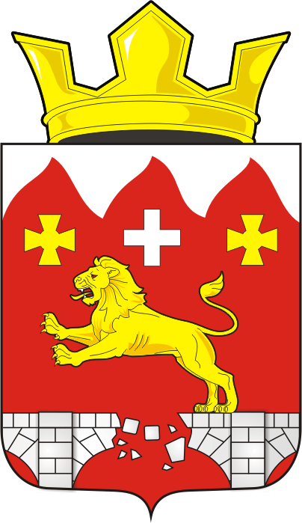

СОВЕТ ДЕПУТАТОВ муниципального образования БУРУНЧИНСКИЙ сельсовет Саракташского района оренбургской области
ЧЕТВЕРТЫЙ созыв

Р Е Ш Е Н И Е
внеочередного пятнадцатого заседания Совета депутатов
Бурунчинского сельсовета четвертого созыва
28 января 2022 | с. Бурунча | №62

О внесении изменений в Приложение к решению Совета депутатов района от 12 ноября 2021 года № 49 «Об утверждении Положения о порядке оплаты труда лиц, замещающих должности муниципальной службы органов местного самоуправления Бурунчинский сельсовет Саракташского района Оренбургской области»

В соответствии со статьей 144 Трудового кодекса Российской Федерации, Федеральным законом от 02.03.2007 № 25-ФЗ "О муниципальной службе в Российской Федерации", решения Совета депутатов Бурунчинский сельсовет «О бюджете муниципального образования Бурунчинский сельсовет Саракташского района Оренбургской области на 2022 год и на плановый период 2023 и 2024 годов»,
Совет депутатов сельсовета

Р Е Ш И Л :

1. Внести в Приложение к решению Совета депутатов сельсовета от 12 ноября 2021 года № 49 «Об утверждении Положения о порядке оплаты труда главы муниципального образования Бурунчинский сельсовет Саракташского района Оренбургской области» следующие изменения:

1.1. Приложение к Положению изложить в новой редакции согласно приложению к настоящему решению.

2. Контроль за исполнением настоящего решения возложить на постоянную комиссию Совета депутатов сельсовета по бюджетной, налоговой и финансовой политике, собственности и экономическим вопросам, торговле и быту (Горбачев И.А.)

3. Настоящее решение вступает в силу после дня его обнародования, и распространяется на правоотношения, возникшие с 1 января 2022 года, подлежит размещению на официальном сайте муниципального образования Бурунчинский сельсовет Саракташского района Оренбургской области.

Председатель Совета депутатов С.Н. Жуков

Глава муниципального образования А.Н. Логинов

Разослано: постоянной комиссии, прокуратуре района, бухгалтерии сельсовета, в дело.

Приложение
к решению Совета депутатов
Бурунчинского сельсовета
от 28 января 2022 года № 62

Единая схема
должностных окладов лиц, замещающих
должности муниципальной службы муниципального образования Бурунчинский сельсовет

№ п/п | Наименование должности | Должностной оклад (руб.)
1 | Специалист 1 категории по составлению и исполнению бюджета | 7394,00
2 | Специалист 1 категории | 7394,00

